MROWISKO
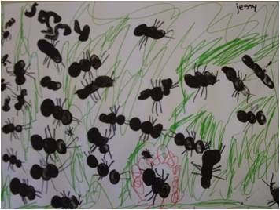
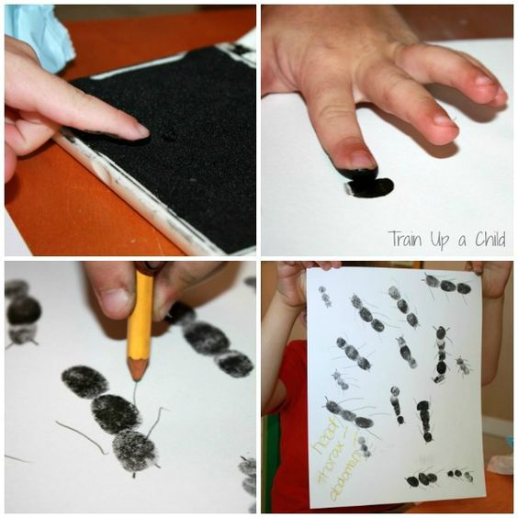
- ZAPEŁNIJ KARTKĘ ZIELONYMI KRESKAMI (KREDKĄ LUB FARBĄ)
- STEMPLUJ PALCEM W TUSZU (LEPIEJ W FARBIE ŁATWIEJ ZMYĆ)
- PO WYSCHNIĘCIU DORYSUJ MRÓWKOM CZUŁKI I NÓŻKI – PO 3 Z KAŻDEJ STRONY

